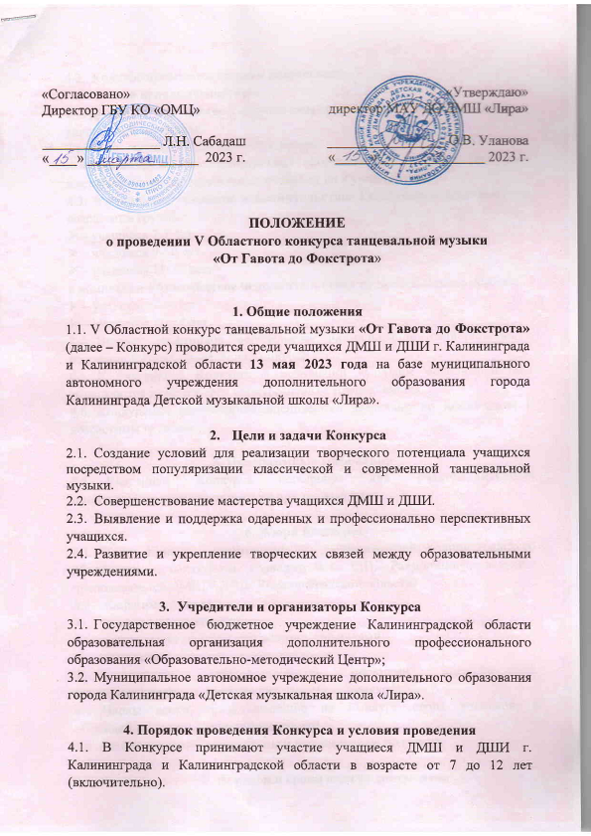4.2. Конкурс проводится по двум номинациям:
- «Сольное исполнительство»:
1 группа – фортепиано, струнно-смычковые инструменты, духовые и ударные инструменты;
2 группа – народные инструменты, гитара.
- «Ансамблевое исполнительство» (фортепианный ансамбль на одном инструменте, инструментальные ансамбли до 9 участников).
4.3. в номинации «Сольное исполнительство» Конкурсанты делятся на три возрастные группы:
- – учащиеся 7-8 лет
- – учащиеся 9-10 лет
- – учащиеся 11-12 лет;
в номинации «Ансамблевое исполнительство» на две возрастные группы:
- – учащиеся 7-9 лет
- – учащиеся 10-12 лет.
4.4. Возраст участников определяется на основании свидетельства о рождении на день проведения Конкурса.
4.5. К участию в Конкурсе в номинации «Сольное исполнительство» допускаются не более трёх конкурсантов от преподавателя.
4.6. Конкурсные выступления оцениваются раздельно по номинациям и возрастным группам.

5. Программные требования
  - Участники Конкурса исполняют два разнохарактерных произведения танцевального жанра разных эпох.

6. Жюри Конкурса
  - Жюри Конкурса формируется из преподавателей Калининградского областного музыкального колледжа им. С.В. Рахманинова, ведущих преподавателей ДМШ и ДШИ Калининградской области.
  - Жюри имеет право:
- присуждать не все места;
- делить места между несколькими участниками;
- присуждать дополнительные дипломы;
- награждать благодарственными письмами преподавателей, концертмейстеров подготовивших лауреатов Конкурса.
  - Члены жюри, представляющие на Конкурс своих учеников, в обсуждении их исполнения не участвуют.
  - Решения жюри окончательны и пересмотру не подлежат.

7. Порядок и сроки подачи документов
  - Для участия в Конкурсе необходимо подать заявку (Приложение № 1) в печатном или электронном виде на бланке учреждения с датой, печатью Учреждения и подписью руководителя.
  - К заявке прилагаются:
- копия свидетельства о рождении;
- согласие на обработку персональных данных (Приложение № 2);
- Работа жюри: 13 мая 2023 г.;
- Результаты конкурса будут размещены 15 мая 2023 г. на официальном сайте МАУ ДО ДМШ «Лира» в разделе «Наша школа», вкладка «Конкурсы и фестивали» - «От Гавота до Фокстрота»;
  - Заявки принимаются до 6 мая 2023 года:
e-mail: lira39-konkurs@mail.ru

8. Дата проведения и регламент конкурса
Место проведения конкурса – конференц-зал МАОУ СОШ № 48 (г. Калининград, микрорайон Прибрежный, ул. Заводская, 27б).
- мая 2023 г. – 09.00 – 10.00 регистрация участников,
10.00 – начало конкурсных прослушиваний.

9. Порядок награждения и поощрения участников
  - Победители Конкурса определяются решением жюри в каждой возрастной группе и каждой номинации.
  - По решению жюри победителям Конкурса присуждаются звания лауреатов I, II, III степени и дипломантов IV, V степени с вручением дипломов.
  - Остальным участникам – конкурсантам, не вошедшим в число лауреатов и дипломантов, вручаются грамоты за участие в Конкурсе.

- Финансовые условия Конкурса
  - Расходы на организацию и проведение Конкурса формируются из платы за услуги по организации конкурса:
- участник-солист – 400 рублей,
- ансамбль– 500 рублей;
  - Реквизиты на оплату организационного взноса, будут высланы после получения заявки.
  - В случае отказа от участия в Конкурсе плата за услуги по организации конкурса не возвращается.
  - Расходы, связанные с пребыванием участников конкурса, несет направляющая сторона.

- Контакты
  - Контактные телефоны оргкомитета:
8-909-788-77-99 Мансурова Жанна Анатольевна
8-911-860-18-07 Плеухова Татьяна Юрьевна.
  - Телефон МАУ ДО ДМШ «Лира» - 8(4012) 73-00-63.

Приложение № 1
ЗАЯВКА
на участие в VI Областном конкурсе танцевальной музыки
«От Гавота до Фокстрота»

- Ф.И. участника (участников ансамбля), возраст, инструмент, класс:
- Номинация, возрастная группа:
- Ф.И.О. преподавателя (полностью, контактный телефон):
- Ф.И.О.концертмейстера (полностью, контактный телефон):
- Сокращенное наименование организации:
- Телефон/факс, e-mail:
- Исполняемая программа (хронометраж):

Приложение № 2

Согласие на обработку персональных данных
несовершеннолетнего участника конкурса

Я,__________________________________________________________________________, Ф.И.О. родителя
Проживающий (ая) по адресу: _________________________________________________
____________________________________________________________________________
Паспортные данные: №________ серия: ________________________________________
кем выдан: _________________________________________________________________
дата выдачи _______________________________________________________________
с целью участия моего ребёнка ____________________________________________________________________________ Ф.И.О. ребёнка
в V Областном конкурсе танцевальной музыки «От Гавота до Фокстрота», даю своё согласие МАУ ДО ДМШ «Лира» на сбор, систематизацию, накопление, хранение, уточнение (обновление, изменение), использование, распространение (передачу) в том числе по каналам связи с соблюдением мер, обеспечивающих их защиту от несанкционированного доступа, обезличивание, блокировку и уничтожение персональных данных моего ребенка: фамилия, имя, отчество, адрес, телефон, данные документа, удостоверяющего личность, учебы, дата и место рождения, гражданство, при условии, что их прием и обработка будут осуществляться лицом, обязанным сохранять конфиденциальную информацию; на фото-видео съемку во время проведения фестиваля-конкурса; на размещение фотографий моего ребенка на официальном сайте МАУ ДО ДМШ «Лира» в сети Интернет.
Я оставляю за собой право отозвать свое согласие посредством составления соответствующего письменного заявления, которое может быть направлено мной в адрес Организации по почте заказным письмом с уведомлением о вручении, либо вручено лично под расписку представителю МАУ ДО ДМШ «Лира».
Дата Подпись

